**HX1050** *Scheda creata il 16 dicembre 2021*

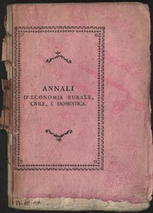

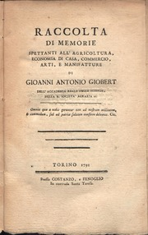

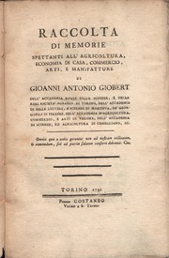

**Descrizione bibliografica**

**\*Annali di economia rurale, civile, e domestica** : ossia Raccolta di memorie spettanti all'agricoltura, all'economia di casa, al commercio, arti, e manifatture di Gioanni Antonio Giobert ... Tom. 1. [-3.].- Torino : presso Costanzo e Fenoglio in contrada Santa Teresa, 1791 (Torino : nella Stamperia reale). - 3 volumi ; 25 cm. ((Colophon dal v. 1. - Titolo dei v. 2-3: Raccolta di memorie spettanti all'agricoltura, economia di casa, commercio, arti, e manifatture di Gioanni Antonio Giobert. - TO00175324

Variante del titolo: *Raccolta di memorie spettanti all'agricoltura, economia di casa, commercio, arti, e manifatture di Gioanni Antonio Giobert *(v. 2-3.)*

Autore: Giobert, Giovanni Antonio

Incisore: Tela, Pio

Editore: [Costanzo & Fenoglio](https://opac.sbn.it/opacsbn/opaclib?db=solr_iccu&resultForward=opac/iccu/brief.jsp&from=1&nentries=30&searchForm=opac/iccu/error.jsp&do_cmd=search_show_cmd&item:5032:Nomi::@frase@=BIAV085532)

Stampatore: [Stamperia reale <Torino>](https://opac.sbn.it/opacsbn/opaclib?db=solr_iccu&resultForward=opac/iccu/brief.jsp&from=1&nentries=30&searchForm=opac/iccu/error.jsp&do_cmd=search_show_cmd&item:5032:Nomi::@frase@=MILV162625)

Soggetto: Economia - 1791

**Volumi disponibili in rete**

Copia digitale a: <https://teca.accademiadellescienze.it/?q=annali%20di%20economia%20rurale>